Requerimento Nº 1579/2022
Súmula: - Solicita Informações do Executivo junto ao Governo Estadual, estudos sobre a inclusão do Município de Itapevi no Programa Estadual Meu Pet, Consultórios Veterinários Públicos - SP.

REQUEIRO à Mesa, após ouvido o Douto Plenário na forma regimental vigente, seja oficiado ao Excelentíssimo Senhor Igor Soares Prefeito Municipal, junto ao Governo Estadual estudos sobre a inclusão do Município de Itapevi no Programa Estadual Meu Pet, Consultórios Veterinários Públicos - SP.

Justificativa

Senhor Presidente: -
Senhores Vereadores: -

Trata-se de uma solicitação deste Vereador, pois, com o Programa Meu Pet Container oferecerá um atendimento de qualidade aos animais, como consultas clinicas, cirurgias, exames de ultrassom, raio –x, e endoscopia, laboratório de análise clinicas, setor de urgência e emergência, além dos serviços de vacinação, castração e adoção responsável, pois os animais são parte importante das famílias. Sugere-se o Atendimento do Programa via Secretaria do Meio Ambiente.

Sala das Sessões Bemvindo Moreira Nery, 08 de junho de 2022.
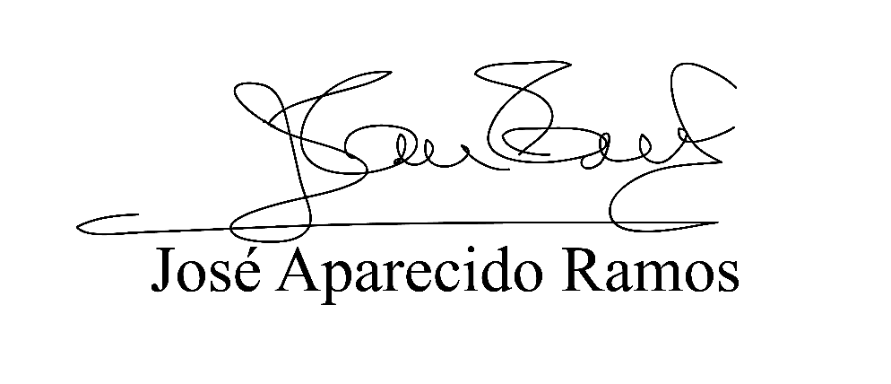
(Zeca da Piscina – PTB)
Vereador

